


Сделано в Германии

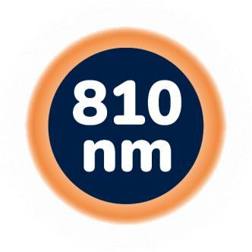
Руководство по применению

FOX 810 и FOX IV 810

ОФТАЛЬМОЛОГИЯ

ПРЕДУПРЕЖДЕНИЕ

В целях безопасности соблюдайте все рекомендации по использованию оборудования и следуйте инструкциям по безопасности, указанным в данном руководстве.

В этом руководстве представлена подробная информация о применении лазера. Конечно, не следует недооценивать изучение соответствующей литературы, личный опыт и критическое рассмотрение всех фактов. Тем не менее, руководство поможет каждому «новичку», а также лицам, не использующим лазер регулярно. Указанные в руководстве параметры являются средними значениями! Они основаны на опыте нескольких врачей, которые используют наши лазеры каждый день. Несмотря на все предосторожности с нашей стороны, каждому врачу необходимо индивидуально устанавливать собственные параметры, учитывая показания пациента, подлежащего лечению. При внесении изменений в параметры может потребоваться изменение других настроек. Ни автор, ни производитель не несут ответственности за неудачи при лечении.

A.R.C. Laser GmbH

Bessemerstr. 14

90411 Nuremberg

телефон: +49.911.21779-0

факс: +49.911.21779-99

info@arclaser.de

www.arclaser.de

Содержание
1. Показания, противопоказания, побочные и нежелательные явления....................................... 4

2. Лазерные устройства......................................................................................................................... 6

3. Защита для глаз .................................................................................................................................. 7

4. Обзор предварительных настроек .................................................................................................. 8

5. Лечение глаукомы ............................................................................................................................. 9

5.1. Циклофотокоагуляция (ЦПК)......................................................................................................... 9

5.2. µCPC: Микроимпульсная транссклеральная циклофотокоагуляция......................................... 11

6. Коагуляция сетчатки........................................................................................................................... 12

6.1. Эндокоагуляция сетчатки.............................................................................................................. 12

6.2. Непрямой офтальмоскоп для лазерной коагуляции сетчатки (только FOX 810) ..................... 14

7. Хирургия слезоотводящих путей..................................................................................................... 16

7.1. Дакриоцисториностомия (ДЦР).................................................................................................... 16


1. Показания, противопоказания, побочные и нежелательные явления
Целевое медицинское применение | Показания к применению на основе клинических данных | Побочные и нежелательные явления | Противопоказания
Глаукома | Лечение, требующее облучения или коагуляции цилиарного тела при транссклеральном применении, например:  - µCPC (применение в подпороговом режиме, воздействующее на цилиарную мышцу)  - ЦПК (применение в термическом режиме для коагуляции участков цилиарного тела по типу цилиарных отростков | - боль, дискомфорт, воспаление, ссадины/разрывы конъюнктивы или склеральной ткани, субконъюнктивальное кровоизлияние и отеки, гипотония, (передний) увеит, потеря или снижение зрения, ожоги конъюнктивы или склеры, атрофия или фтизис глазного яблока, гифема глаза,, разрушение тканей «поп-эффект», отек роговицы и кистоидный макулярный отек, длительное воспаление передней камеры, некротизирующий склерит, истончение склеры, гипофагма, хориоидальное кровоизлияние, отслойка сосудистой оболочки, клеточная опалесценция в передней камере глаза, кровоизлияние в переднюю камеру или стекловидное тело, разный размер зрачков, мидриаз, атонический зрачок, нейротрофический кератит  - Побочные и нежелательные явления при лечении µCPC меньше, чем при использовании CPC. Риск воспаления увеличивается, если при использовании µCPC лазер перемещался с прерываниями (остановка и движение). | Воспаление или инфицирование глазных форм глаукомы, не связанной с повышенным глазным давлением (глаукома низкого давления), лечение в положениях на 3 и 9 часов из-за участков сосудисто-нервных структур с имплантированными фильтрующими или дренажными устройствами, а также любого участка истонченной склеры или если имеется поверхностное кровотечение, которое может поглотить лазерное излучение.





Целевое медицинское применение | Показания к применению на основе клинических данных | Побочные и нежелательные явления | Противопоказания
Сетчатка | Виды лечения, требующие коагуляции ткани сетчатки, такие, как:  - ретинопатия,  - отслойка сетчатки,  - разрывы сетчатки,  - кровоизлияния в сетчатку, или неоваскуляризация | - инфекция (эндофтальмит), дискомфорт, боль, кровотечение, потеря или снижение зрения, клеточная опалесценция в передней камере глаза/кровоизлияние, катаракта, кровоизлияние в стекловидное тело и сетчатку, отслойка сосудистой оболочки/сетчатки, хориоидальная неоваскуляризация, точечный разрыв мембраны Бруха, растягивание желтого пятна, пролиферация – нежелательные явления обычной (нелазерной) операции | -
Слёзный проток | Лечение, требующее коагуляции или карбонизации/испарения тканей, костных структур или крови, например, стеноз слезного протока или DCR  (дакриоцисториностомия) | - боль, отек, стеноз, эмфизема, ложный проход, нагрев канюли, эдема, кровотечение, обугливание, неадекватная остеотомия, экхимоз, кровоизлияние, термическая травма, инфекция, поверхностное раздражение, рубцевание/грануляции конъюнктивы, синехии - более высокий процент неудач | Невозможно удалить толстые костные ткани

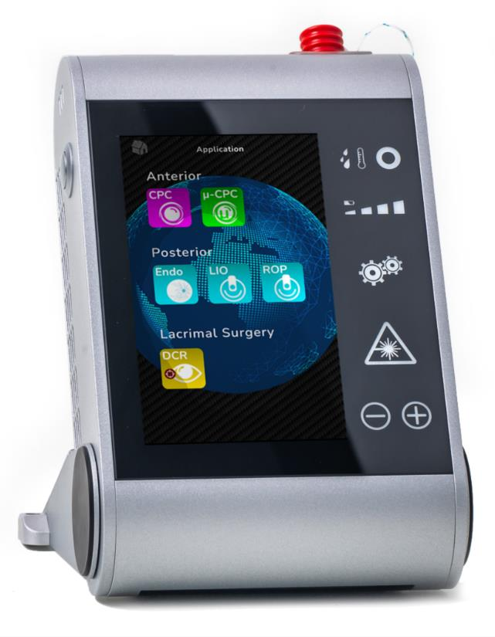
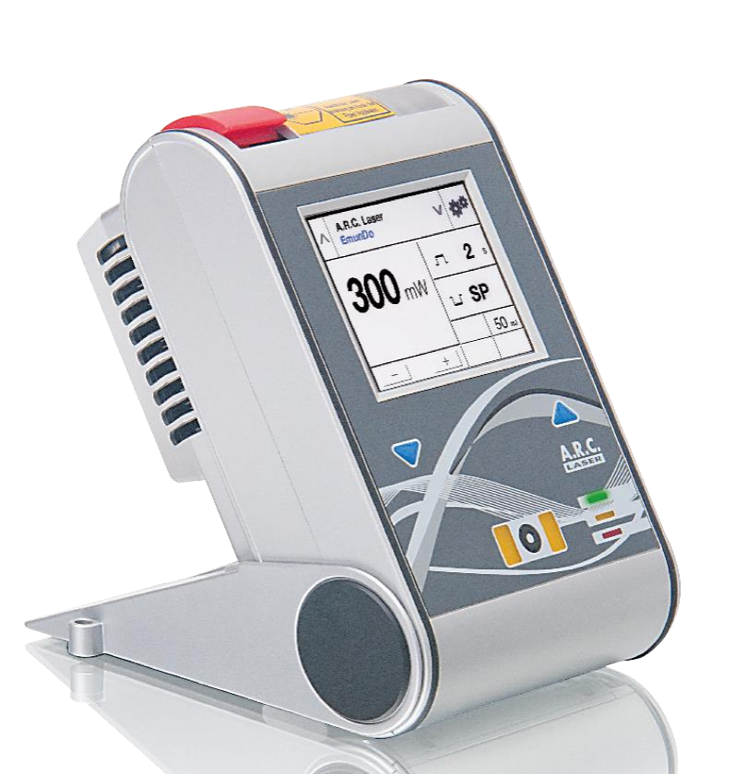
2. Лазерные устройства
Настоящее руководство по применению распространяется на FOX 810 и FOX IV 810. Оба лазерных устройства работают с диодом с длиной волны 810 нм и макс. мощность 8 Вт. Поэтому не имеет значения, какое устройство используется для применения в офтальмологических целях.

FOX 810 FOX IV 810

В последней модели FOX IV 810 методы лечения глаукомы были улучшены с точки зрения удобства использования. Счетчик энергии или времени стал лучше виден, реализована функция обратного отсчета, устройство также имеет метроном и голосовой выход, чтобы помочь пользователю в процессе лечения µCPC.

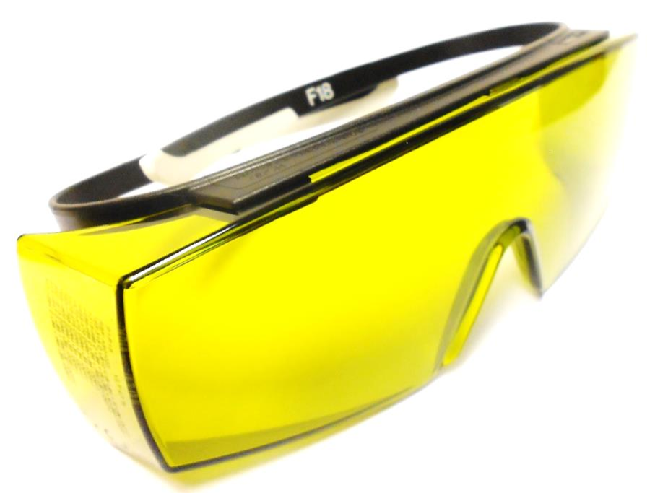
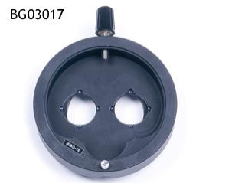
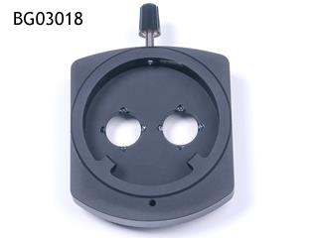
3. Защита для глаз
Внимание! При лечении лазером с длиной волны 810 нм используйте подходящую защиту для глаз.

Защитные очки для глаз: AS01033

Защитный фильтр для глаз (ESF) для микроскопов:

Версия ZEISS: BG03017

Версия LEICA: BG03018

4. Обзор предварительных настроек

Параметр Мощность Продолжительность импульса Пауза импульса

µCPC  Циклофотокоагуляция  DCR  Эндокоагуляция сетчатки  LIO (Лазерный непрямой офтальмоскоп)  ROP (Ретролентальная фиброплазия) | 2.0 Вт 500 мкс 1 мс  2.0 Вт 2 с SP
7 Вт 90 мс 60 мс

0.5 Вт 300 мс SP
0.1 Вт 200 мс SP

0.1 Вт 100 мс SP

5. Лечение глаукомы


Циклофотокоагуляция для снижения ВГД за счет уменьшения образования внутриглазной жидкости
µCPC для снижения ВГД за счет увеличения оттока внутриглазной жидкости

5.1. Циклофотокоагуляция (ЦПК)
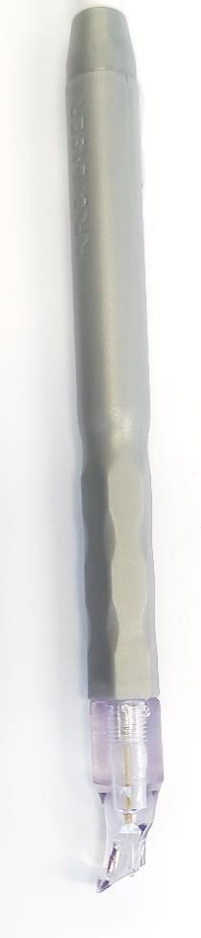

Для лечения транссклеральной глаукомы необходимо наличие:


Цикло-зонда (HS11025s_VE5)

который предназначен для циклофотокоагуляции (CPC)

Термическая транссклеральная циклофотокоагуляция с лазерным излучением 810 нм направлена на клетки цилиарного тела для образования внутриглазной жидкости, получаемой путем коагуляции ткани.

Настройки лазера:

Диапазон мощности: от 1,5 до 2,5 Вт

Средняя мощность: 2,0 Вт

Время: Применение одиночного импульса (SP); продолжительность импульса 2 с

Ресничное тело не должно быть полностью коагулировано во избежание гипотонии. Таким образом, необходимо использовать точечный метод.

Количество точек: в среднем от 10 до 20 за один цикл.

Чем больше количество приложенных импульсов, тем больше энергии передается цилиарному телу, что приводит к повышенному риску возникновения гипотонии из-за чрезмерного снижения давления.




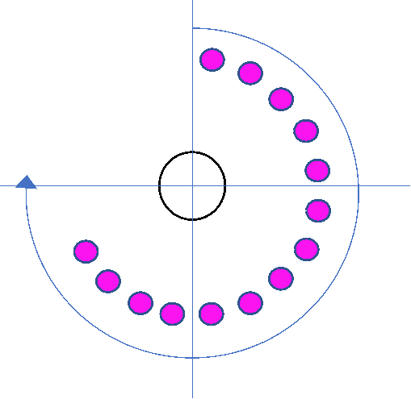
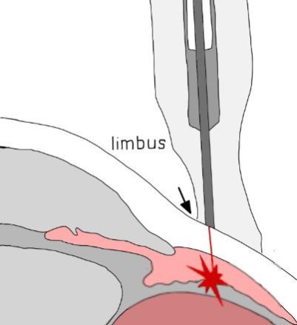
Для контроля температуры коагуляции применяется оптоволоконный кабель, поэтому пятно четко сфокусировано. Для правильного лечения и снижения внутриглазного давления необходимо использовать несколько точек коагуляции. Зонд необходимо правильно разместить на расстоянии примерно 1–1,5 мм от лимба и слегка надавить для фокусировки на клетках. Для защиты цилиарных нервов, не следует использовать положения на 3 и 9 часов.

Не допускайте поп-эффекта/поп-звука;
Ступенчато уменьшайте мощность (-0,2 Вт) до тех пор, пока не исчезнет поп-эффект!
НЕ СЛЕДУЕТ увеличивать мощность, если поп-эффект отсутствует!

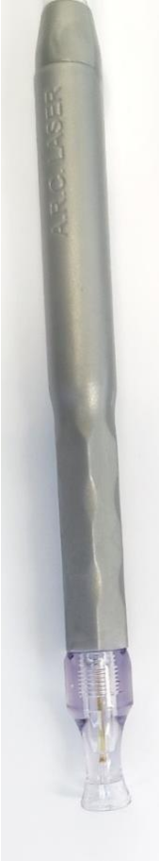
5.2. µCPC: Микроимпульсная транссклеральная циклофотокоагуляция


Для транссклерального лечения глаукомы микросекундными импульсами лазер должен быть оснащен

зондом µCPC (HS11036s_VE5),
предназначенным для µCPC.

Целью лечения является сокращение цилиарной мышцы, а не разрушение цилиарного тела. Благодаря этому взаимодействию трабекулярная сеть оказывается под напряжением и улучшается отток внутриглазной жидкости. В отличие от термической CPC, при помощи μCPC можно провести щадящую процедуру со значительно меньшими рисками и побочными эффектами. При необходимости лечение можно повторить.

Настройки лазера:
Мощность: 2.0 Вт
Время: длительность импульса 500 мкс l пауза импульса 1 мс (или 1,1 мс)
Суммарная энергия на глаз: от 110 Дж до 150 Дж макс.

Санчес: Микроимпульсная транссклеральная циклофотокоагуляция: гипотеза идеальных параметров

Рукоятку необходимо непрерывно перемещать по поверхности склеры, в отличие от точечного применения при циклофотокоагуляции. Каждую полусферу следует пройти один раз в течение примерно 15 секунд.

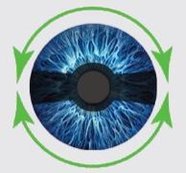
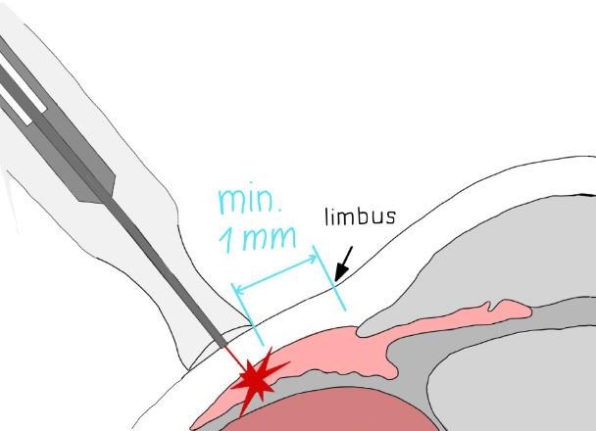
6 проходов на полусферу

на каждый проход примерно 15 с или 10 Дж

Эту процедуру повторяют до тех пор, пока к каждой полусфере не будет применено примерно 60 Дж. l используется по всему глазу, избегая положений на 3 и 9 часов, на расстоянии примерно от 1 до 1,5 мм до лимба (края насадки).

Движение должно быть непрерывным. В случае прерывания движения лазера (остановка и движение), увеличивается риск воспалений.
Также возможно разделить лечение и применять лазер по квадрантам вместо полусфер.
Таким образом используется та же скорость и настройки, но общая энергия должна быть разделена на четыре части.
Например: Общая энергия на глаз составляет 120 Дж -> На каждую полусферу будет воздействовать 60 Дж -> 30 Дж на квадрант.
6. Коагуляция сетчатки


Лазерная фотокоагуляция тканей сетчатки.

6.1. Эндокоагуляция сетчатки


Для эндофотокоагуляции сетчатки лазер должен быть оснащен

эндо-зондами,

предназначенными для коагуляции тканей сетчатки.

Доступны различные версии:

Эндо-зонд, 23 G, прямой (LL13006s_VE5)
Эндо-зонд, 23 G, изогнутый (LL13025s_VE5) Эндо-зонд, 25 G, прямой (LL13010s_VE5)
Эндо-зонд, 25 G, изогнутый (LL13015s_VE5)

Прямые зонды

Изогнутые зонды облегчают лечение периферической сетчатки.

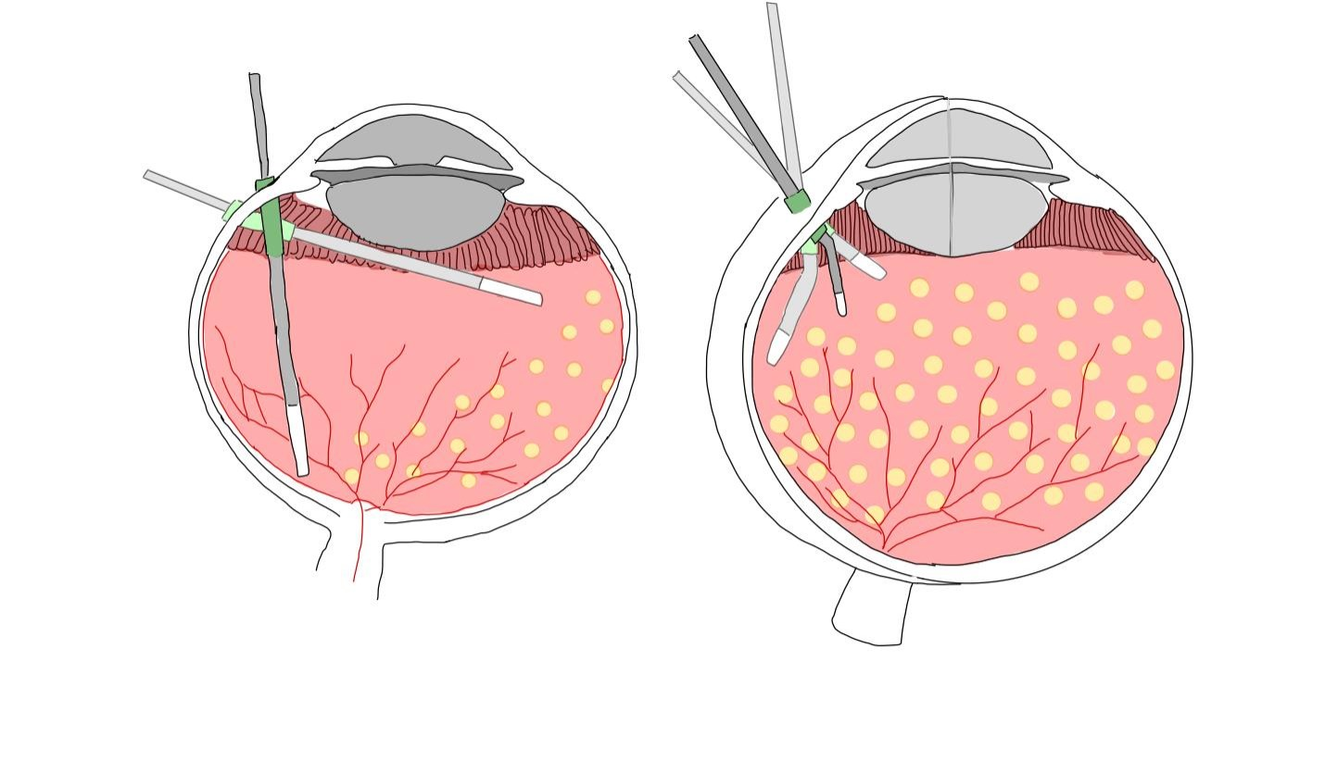
Перед использованием необходимо проверить совместимость с троакарами (23 G и 25 G) от разных поставщиков.

Настройки лазера:

Мощность: от 500 мВт до 1,0 Вт

Одиночные импульсы:
Время: продолжительность импульса 300 мс – 500 мс
Повторяющиеся импульсы можно использовать после накопления опыта
Повторяющиеся импульсы
Время: продолжительность импульса 300 мс – 500 мс I пауза импульса 300 - 400 мс

Эндозонд вводится через троакар, который использовался для витрэктомии, сразу после того, как область сетчатки станет доступной после проведения витрэктомии. Кончик зонда направляется на периферическую область для подготовки лечения путем регулировки параметра лазера для визуализации пятен коагуляции (цвет сетчатки меняется на белый/бледно-желтый).

Внимание:

При проведении эндокоагуляция не следует допускать контакта с сетчаткой.

Держите зонд на небольшом расстоянии от поверхности сетчатки.

В случае, если пятен коагуляции не видно, необходимо постепенно увеличивать мощность/ продолжительность импульса до тех пор, пока не будет получен типичный цвет при коагуляции ткани сетчатки.

После корректировки настроек можно начать лечение поврежденного участка.

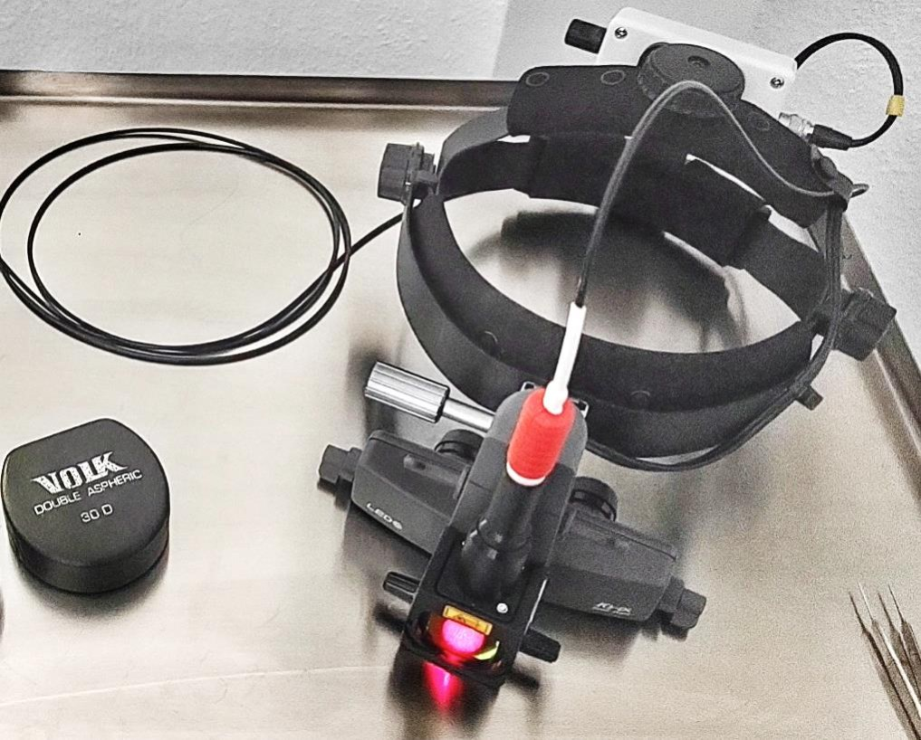
6.2. Непрямой офтальмоскоп для лазерной коагуляции сетчатки (Только FOX 810)


Лазерный непрямой офтальмоскоп (ЛИО) используется для коагуляции сетчатки у пациентов, которых нельзя лечить лазером со щелевой лампой.

Neitz IO с лазерным излучением (ZU11054)


Keeler LIO (ZU11049)

Предназначены для использования в этом приложении.

Луч LIO не сфокусирован. Для лечения необходимы офтальмоскопические линзы.

Подготовка:

Перед началом лечения LIO необходимо настроить и протестировать. LIO следует отрегулировать по размеру головы. После этого необходимо настроить прицельный луч таким образом, чтобы он был четко виден в поле зрения пользователя. Затем следует включить освещение таким образом, чтобы красный прицельный луч был виден в центре освещаемой области. В некоторых случаях яркость прицельного луча необходимо увеличить.

Рекомендуется сделать несколько пробных нажатий лазера, путем наведения на пигментированную мишень (например, бумагу с черными линиями, точками и буквами). Следы ожогов должны совпадать с прицельным лучом. Более подробную информацию можно найти в руководстве пользователя LIO.

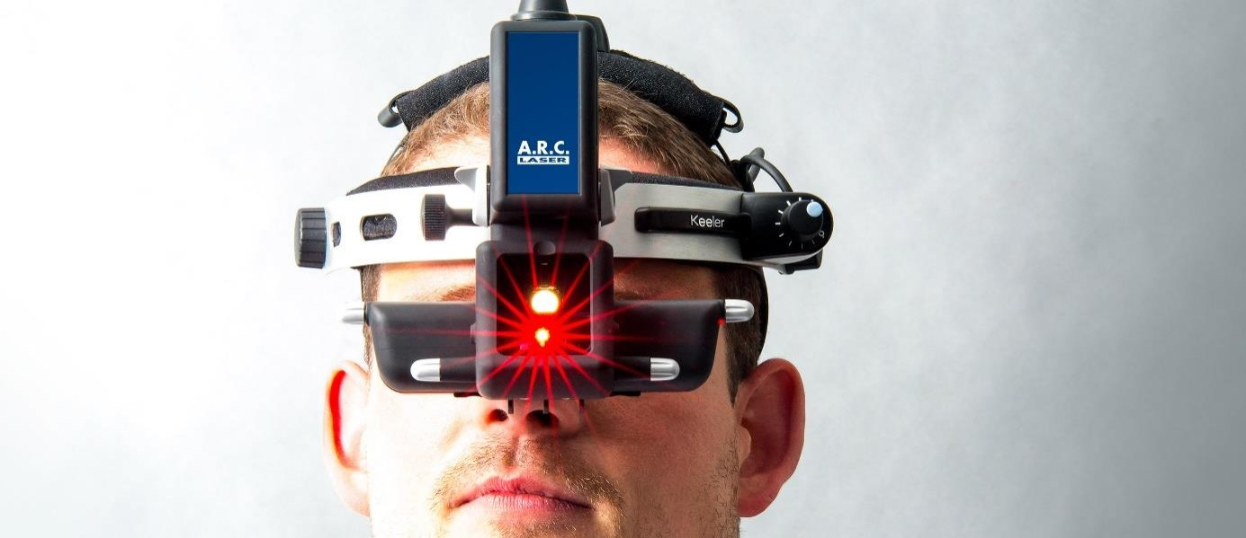

Настройки лазера:

Мощность: от 100 мВт до 500 мВт

Время: применение одиночного импульса (SP); продолжительность импульса: 100 мс – 500 мс

Линзы офтальмоскопа от 20 до 40 дпт. используются для фокусировки лазерного луча.
Компания А.Р.К. Laser предлагает линзы для офтальмоскопов диаметром 30 D (WE01341) и 40 D (WE01342), которые имеют покрытие для использования лазеров с длиной волны 810 нм.

Лечение следует начинать с периферической области, чтобы отрегулировать параметры лазера для визуализации пятен коагуляции (цвет сетчатки меняется на белый/бледно-желтый).

В случае, если пятен коагуляции не видно, мощность/продолжительность импульса необходимо постепенно увеличивать до тех пор, пока не будет получен типичный цвет коагуляции ткани сетчатки.

После корректировки настроек можно начать лечение поврежденного участка.

Наиболее частым показанием к использованию LIO является лечение ретинопатии недоношенных (РН).

7. Хирургия слезоотводящих путей




Лечение непроходимости носослезного канала

7.1. Дакриоцисториностомия (ДЦР)
Обструкцию носослезного протока, приводящую к недостаточному оттоку слез, можно лечить с помощью DCR, путем создания отверстия в кости, ведущему в полость носа в обход закупоренного протока.

Для этой процедуры можно использовать готовый к использованию зонд DCR или необходимо настроить волокно HiFlex 300 мкм с наконечником и иглой с тупым концом.

Зонд DCR 300 мкм (LL13069s_VE5)

Волокно 300 мкм, зафиксированное в хирургическом наконечнике с иглой с тупым концом 22 G, 70 мм (LL13062s_VE5; HS11018; ZU01157s_VE25)
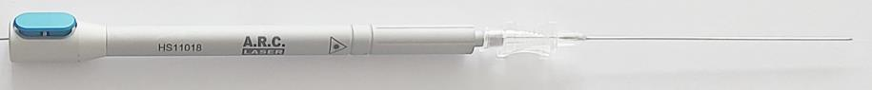
ВНИМАНИЕ! Конец волокна должен находиться на расстоянии 3–5 мм от тупого конца иглы при активации лазера. В случае меньшего выпячивания не избежать повреждения внутренней стенки слезного канала из-за нагрева металлической иглы.



5 mm

Подготовка:

Перед операцией предварительно вычерните кончик волокна.

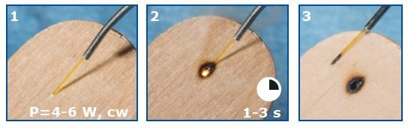

Это можно сделать, обжигая в течение короткого времени кусок дерева или цветную бумагу. Этот процесс называется инициацией лазерного взаимодействия с тканью. Конец волокна теперь готов намного лучше поглощать лазерное излучение, и операция становится более эффективной.

ПРИМЕЧАНИЕ. Это позволит ограничить нежелательное распространение энергии в ткани слезного мешка.

1. Вставьте зонд Fiber I и правильно расположите его на боковой стенке носа.
а) можно использовать зонд для слезных канальцев для расширения нижней точки и продвижения ее к слезному мешку для плавного введения лазера
b) Вставьте зонд Fiber I в нижний каналец и проследите за его физиологическим формированием.
c) Продвиньте лазерное волокно в слезный мешок.
d) Коснитесь латеральной стенки носового/медиального слезного мешка → ощущение твердого упора.
e) Расположите кончик волокна у переднего края средних носовых раковин.
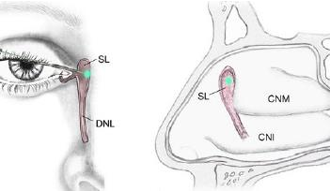

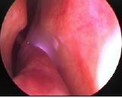
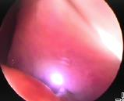
➔ Проверьте правильность положения под эндоназальным видом для эндоскопического визуального контроля полости носа, наблюдая за просветлением красного прицельного луча.

2. Применение лазерной энергии для создания соответствующего носослёзного обхода

Настройки лазера [1]:

Мощность: 6 – 8 Вт
Продолжительность импульса: 90 мс
Пауза импульса: 60 мс
Общая энергия: до 0,9-1,8 кДж [2]

a) Поддерживайте постоянный контакт со стенкой носа без дополнительного давления во время выпускания лазерного луча. Избегайте боковых движений зонда Fiber I, так как кончик может отломиться.

Соблюдайте осторожность при установке волокна и наконечника: кончик волокна не следует сильно прижимать к стенке. Контакт должен быть легким, кончик волокна не следует вставлять в иглу с тупым концом.

b) Проникнуть в латеральную стенку носа
c) Лазерная процедура проводится до тех пор, пока не откроется устье и не будет создан шунт диаметром 3–5 мм.
Для этого слегка оттяните волокно назад и круговыми движениями выпаривайте края отверстия.
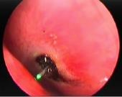

3. После лечения
a) Транканаликулярное орошение
b) Введение канальцевой силиконовой интубации для предотвращения рубцевания.

